Outil de sauvegarde et de restauration de nomenclatures

Table des matières
Outil de sauvegarde et de restauration de nomenclatures 1
Sauvegarde et restauration d'éléments de pegase 1
script de creation du schéma et des objets utilisés pour la RDD 1
Le schema dedié à la RDD 2
Application de sauvegarde et d’injection des référentiels 5
Liste des référentiels déversés et injectés 7
Parametrage de l’application 8
Autres éléments récupérables 8
Initialisation du référentiel des spécialités bac 9
Requète de récupération du référentiel bac sur apogee 9
Récupération du référentiel pegase 10
Creation de la table qui va contenir le référentiel complet 11
Verification des metiers 13
Récupération du fichier provenant des métiers 13
Injection du référentiel complet 14

Sauvegarde et restauration d'éléments de pegase
Dans la base local destiné à héberger les interfaces pegase avec le reste du SI, a été créée quelques tables utilisées dans le cadre de la RDD, afin de faciliter cette derniere :
- rdd_ref_nomenclature_generique
- rdd_ref_structure

Les tables rdd_ref_nomenclature_generique, rdd_ref_structure permettent de récuperer le contenu de certains référentiels de pegase et ainsi les sauvegarder. Une fois sauvegardée dans ces tables, il est ensuite possible de les réinjecter dans pegase, lors d'une réinitialisation de pegase, ou d'un passage en test ou prod lorsque les données sont fixées.
C'est le login postgres usr_pgs_adm_write qui sera utilisé pour tous ces outils. Les tables seront préfixées par rdd_

script de creation du schéma et des objets utilisés pour la RDD
Les instances de preprod sont sur la machine hébergeant un postgres.

- le schema local_rdd est utilisé pour d’eventuels outils liés à la RDD apogee => pegase
- Dans l’exemple ci dessous, notre utilisateur admin est dre-adm

Le schema dedié à la RDD

Script de creation du schema, des tables et des utilisateurs
-- ------------------------------------- --
-- SCHEMA: local_rdd --
-- ------------------------------------- --
-- DROP SCHEMA IF EXISTS local_rdd ;
CREATE SCHEMA IF NOT EXISTS local_rdd
AUTHORIZATION "dre-adm";
COMMENT ON SCHEMA local_rdd
IS 'Schema utilisé pour les outils locaux dans le cadre de la RDD';
-- ------------------------- --
-- Role: role_rdd_write --
-- ------------------------- --
-- Role utilisé par l'outil de sauvegarde et de restauration des référentiels pegase
-- DROP ROLE IF EXISTS role_rdd_write;
CREATE ROLE role_rdd_write WITH
NOLOGIN
NOSUPERUSER
INHERIT
NOCREATEDB
NOCREATEROLE
NOREPLICATION
PASSWORD '<mot de passe>';
COMMENT ON ROLE role_rdd_write IS 'Role permettant l''ecriture sur toutes les tables préfixées par rdd et pegase';
-- ------------------------------------- --
-- Table: local_rdd.rdd_ref_structure --
-- ------------------------------------- --
-- DROP TABLE IF EXISTS local_rdd.rdd_ref_structure;
CREATE TABLE IF NOT EXISTS local_rdd.rdd_ref_structure
(
code text COLLATE pg_catalog."default" NOT NULL,
"codeReferentielExterne" text COLLATE pg_catalog."default",
"codeUAI" text COLLATE pg_catalog."default",
"denominationPrincipale" text COLLATE pg_catalog."default",
"appellationOfficielle" text COLLATE pg_catalog."default",
commentaire text COLLATE pg_catalog."default",
"dateDebutValidite" text COLLATE pg_catalog."default",
"dateFinValidite" text COLLATE pg_catalog."default",
"temoinVisible" boolean,
"sigleUai" text COLLATE pg_catalog."default",
"typeUaiCode" text COLLATE pg_catalog."default",
"typeUaiLibelle" text COLLATE pg_catalog."default",
"categorieJuridiqueCode" text COLLATE pg_catalog."default",
"categorieJuridiqueLibelle" text COLLATE pg_catalog."default",
adresse1 text COLLATE pg_catalog."default",
adresse2 text COLLATE pg_catalog."default",
adresse3 text COLLATE pg_catalog."default",
adresse4 text COLLATE pg_catalog."default",
adresse5 text COLLATE pg_catalog."default",
"codePostal" text COLLATE pg_catalog."default",
"localiteAcheminement" text COLLATE pg_catalog."default",
"codePaysAcheminement" text COLLATE pg_catalog."default",
"libelleCourtPaysAcheminement" text COLLATE pg_catalog."default",
"paysCode" integer,
"paysLibelleCourt" text COLLATE pg_catalog."default",
"paysLibelleLong" text COLLATE pg_catalog."default",
"paysPrioriteAffichage" integer,
"paysDateDebutValidite" text COLLATE pg_catalog."default",
"paysDateFinValidite" text COLLATE pg_catalog."default",
"paysTemoinVisible" boolean,
"paysLibelleAffichage" text COLLATE pg_catalog."default",
"paysTemoinLivre" boolean,
"paysContinent" text COLLATE pg_catalog."default",
"paysLibelleNationalite" text COLLATE pg_catalog."default",
"paysCodeDrapeau" text COLLATE pg_catalog."default",
"paysTemoinUnionEuropeenne" boolean,
"paysTemoinAccords" boolean,
"commCode" text COLLATE pg_catalog."default",
"commLibelleCourt" text COLLATE pg_catalog."default",
"commLibelleLong" text COLLATE pg_catalog."default",
"commPrioriteAffichage" integer,
"commDateDebutValidite" text COLLATE pg_catalog."default",
"commDateFinValidite" text COLLATE pg_catalog."default",
"commTemoinVisible" boolean,
"respNom" text COLLATE pg_catalog."default",
"respPrenom" text COLLATE pg_catalog."default",
"respTitre" text COLLATE pg_catalog."default",
"respDateDebutValidite" text COLLATE pg_catalog."default",
"respDateFinValidite" text COLLATE pg_catalog."default",
"denominationComplementaire" text COLLATE pg_catalog."default",
"paysCodeIso3611" text COLLATE pg_catalog."default",
"paysTypeNomenclature" text COLLATE pg_catalog."default",
"commTypeNomenclature" text COLLATE pg_catalog."default",
"commLibelleAffichage" text COLLATE pg_catalog."default",
"commTemoinLivre" boolean,
"commCodePostal" text COLLATE pg_catalog."default",
"commCodeInsee" text COLLATE pg_catalog."default",
"commCodeInseeAncien" text COLLATE pg_catalog."default",
"commLigne5" text COLLATE pg_catalog."default",
"commLibelleAcheminement" text COLLATE pg_catalog."default",
parent text COLLATE pg_catalog."default",
"estStructureMere" boolean,
CONSTRAINT rdd_ref_structure_pkey PRIMARY KEY (code)
)
TABLESPACE pg_default;
ALTER TABLE IF EXISTS local_rdd.rdd_ref_structure
OWNER to "dre-adm";
REVOKE ALL ON TABLE local_rdd.rdd_ref_structure FROM "dre-adm";
GRANT ALL ON TABLE local_rdd.rdd_ref_structure TO "dre-adm";
GRANT ALL ON TABLE local_rdd.rdd_ref_structure TO "dre-adm";
GRANT ALL ON TABLE local_rdd.rdd_ref_structure TO role_rdd_write;
GRANT SELECT, INSERT, DELETE, UPDATE ON TABLE local_rdd.rdd_ref_structure TO "dre-adm";
-- ------------------------------------------------ --
-- Table: local_rdd.rdd_ref_nomenclature_generique --
-- ------------------------------------------------ --
-- DROP TABLE IF EXISTS local_rdd.rdd_ref_nomenclature_generique;
CREATE TABLE IF NOT EXISTS local_rdd.rdd_ref_nomenclature_generique
(
"typeNomenclature" text COLLATE pg_catalog."default" NOT NULL,
code text COLLATE pg_catalog."default" NOT NULL,
"libelleCourt" text COLLATE pg_catalog."default" NOT NULL,
"libelleLong" text COLLATE pg_catalog."default" NOT NULL,
"libelleAffichage" text COLLATE pg_catalog."default",
"prioriteAffichage" integer,
"dateDebutValidite" text COLLATE pg_catalog."default" NOT NULL,
"dateFinValidite" text COLLATE pg_catalog."default",
"temoinVisible" boolean,
"temoinLivre" boolean,
"categorieObjet" text COLLATE pg_catalog."default",
"codeBcn" text COLLATE pg_catalog."default",
"exoinsExtra" text COLLATE pg_catalog."default",
"temoinExoneration" boolean,
"typeBourse" text COLLATE pg_catalog."default",
"exoinsCom" text COLLATE pg_catalog."default",
"codeSISEIns" integer,
"codeSISERslt" integer,
"temoinCVEC" boolean,
"financementPossible" boolean,
"droitABourse" boolean,
"typeNomenclatureCursusFormation" text COLLATE pg_catalog."default",
"codeCursusFormation" text COLLATE pg_catalog."default",
"typeNomenclatureNiveauFormation" text COLLATE pg_catalog."default",
"codeNiveauFormation" text COLLATE pg_catalog."default",
"typeNomenclatureNatureDiplome" text COLLATE pg_catalog."default",
"codeNatureDiplome" text COLLATE pg_catalog."default",
"typeNomenclatureTitreAcces" text COLLATE pg_catalog."default",
"codeTitreAcces" text COLLATE pg_catalog."default",
"typeNomenclatureTypeBac" text COLLATE pg_catalog."default",
"codeTypeBac" text COLLATE pg_catalog."default",
"typeDiplome" text COLLATE pg_catalog."default",
"typeNomenclatureDomaineformation" text COLLATE pg_catalog."default",
"codeDomaineFormation" text COLLATE pg_catalog."default",
ordre text COLLATE pg_catalog."default",
positif boolean,
"seqListeCodeNom" integer NOT NULL DEFAULT 0,
continent text COLLATE pg_catalog."default",
"libelleNationalite" text COLLATE pg_catalog."default",
"codeDrapeau" text COLLATE pg_catalog."default",
"temoinUnionEuropeenne" boolean,
"temoinAccords" boolean,
"codeIso3611" text COLLATE pg_catalog."default",
"typeNomenclatureSituationEmploi" text COLLATE pg_catalog."default",
"codeSituationEmploi" text COLLATE pg_catalog."default",
"typeNomenclatureCategorieSocioprofessionnelle8" text COLLATE pg_catalog."default",
"codeCategorieSocioprofessionnelle8" text COLLATE pg_catalog."default",
"temoinDiplomeNationalAglae" boolean,
"temoinDiplomeHabiliteAglae" boolean,
"echelleSise" text COLLATE pg_catalog."default",
commentaire text COLLATE pg_catalog."default",
CONSTRAINT rdd_ref_nomenclature_generique_pkey PRIMARY KEY ("typeNomenclature", code, "dateDebutValidite", "seqListeCodeNom")
)
TABLESPACE pg_default;
ALTER TABLE IF EXISTS local_rdd.rdd_ref_nomenclature_generique
OWNER to "dre-adm";
GRANT ALL ON TABLE local_rdd.rdd_ref_nomenclature_generique TO "dre-adm";
GRANT ALL ON TABLE local_rdd.rdd_ref_nomenclature_generique TO role_rdd_write;
COMMENT ON TABLE local_rdd.rdd_ref_nomenclature_generique
IS 'Table contenant le referentiel generique de pegase ';
COMMENT ON COLUMN local_rdd.rdd_ref_nomenclature_generique."typeDiplome"
IS 'Type de diplome (licence, master..)';
COMMENT ON COLUMN local_rdd.rdd_ref_nomenclature_generique."typeNomenclatureDomaineformation"
IS 'Type de nomenclature Domaine de formation';
COMMENT ON COLUMN local_rdd.rdd_ref_nomenclature_generique."codeDomaineFormation"
IS 'Code Domaine formation';

Application de sauvegarde et d’injection des référentiels
Cette application etant une application ephémère… elle n’a pas été développée de manière très optimum et dans les règles de l’art… Attention aux coeurs fragiles…

 | L’application a été faite pour plusieurs établissements, cependant, il est aussi possible de n’en gerer qu’un. Cela s’effectue au niveau du parametrage de l’application dans le fichier constantes.php

Une application a été mise en place
- pour récupérer/déverser les données du référentiel de pégase vers la bd
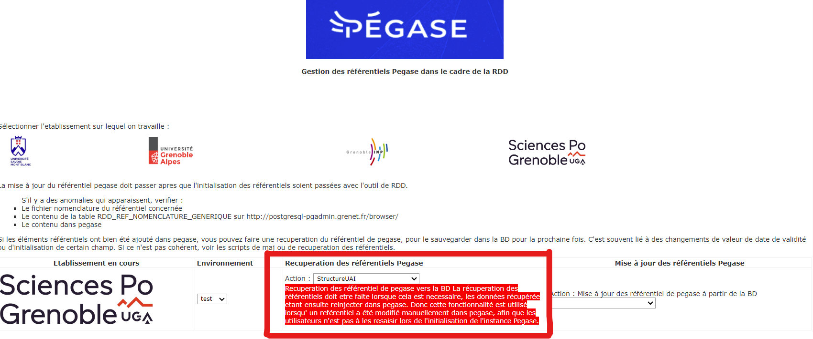
- pour injecter les données de la bd locale vers pegase
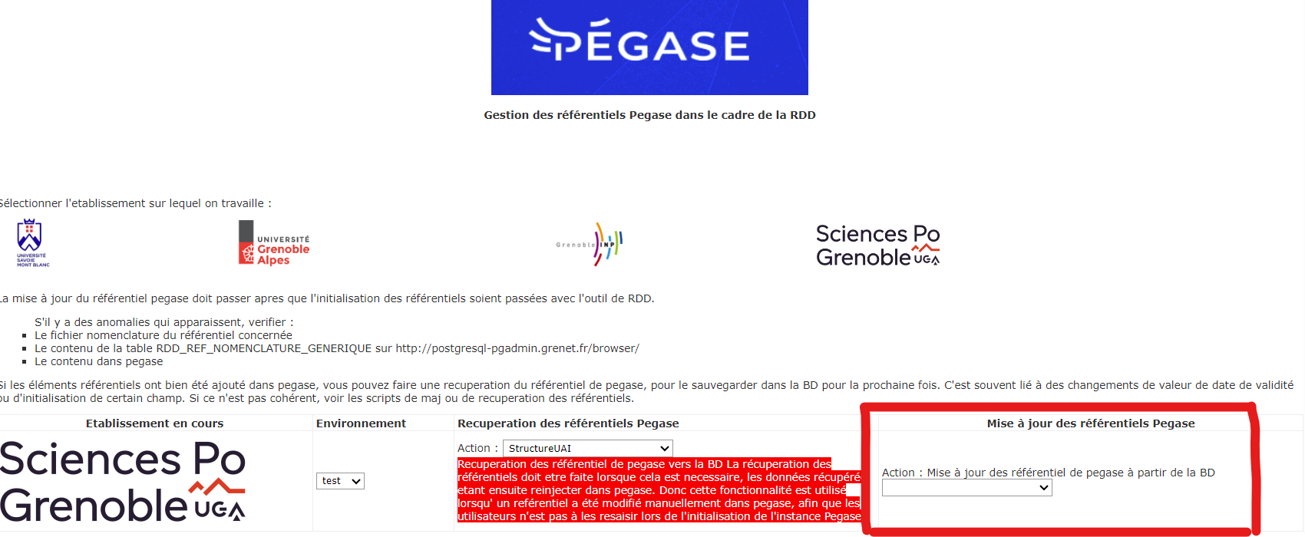

A l'origine, les jobs ont été concu avec Talend, mais le rachat de ce dernier fin 2023 a nécessité une refonte des jobs. La refonte a été faite en php natif
- afin de ne pas avoir à gerer les montées de versions d'outils,
- pour le coté éphémère, la RDD ne passant qu'une fois par établissement au final
Les sources sont hebergés sur une machine linux avec installation apache et php7 minimum sous /home/maestro/php/site/pegase_rdd
L’url de test de l'application http://<nom du serveur>/pegase_rdd/index.php

Si vous avez besoin d'un token d'API pegase, il vous suffit de lancer l'application, choisir votre etablissement et l'environnement et un token est generé et affiché. Vous pouvez l'utiliser pour les tests sous swagger ou pour des tests de developpement à un instant T

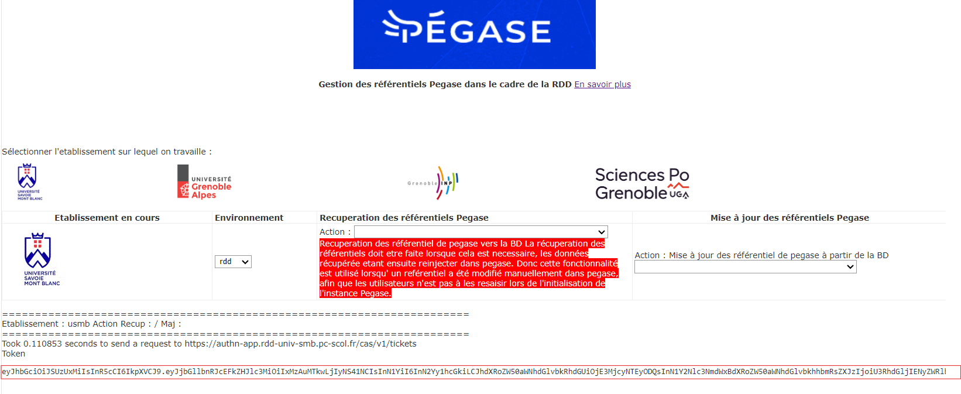

Liste des référentiels déversés et injectés
Certains référentiels sont imbriqués dans d'autres, c'est ce que l'on voit dans le tableau ci dessous qui reflete le parametrage présent dans le fichier constantes.php
:
$paramAppelApiRef['BourseAideFinanciere'][1]['type_nomenclature']='BourseAideFinanciere';
$paramAppelApiRef['CategorieSocioPro'][1]['type_nomenclature']="SituationEmploi";
$paramAppelApiRef['CategorieSocioPro'][2]['type_nomenclature']="CategorieSocioprofessionnelle8";
$paramAppelApiRef['CategorieSocioPro'][3]['type_nomenclature']="CategorieSocioprofessionnelle";
$paramAppelApiRef['MentionDiplome'][1]['type_nomenclature']="DomaineFormation";
$paramAppelApiRef['MentionDiplome'][2]['type_nomenclature']="MentionDiplome";
$paramAppelApiRef['NiveauDiplome'][1]['type_nomenclature']="NiveauDiplome";
$paramAppelApiRef['PaysNationalite'][1]['type_nomenclature']="PaysNationalite";
$paramAppelApiRef['ProfilExonerant'][1]['type_nomenclature']="ProfilExonerant";
$paramAppelApiRef['QuotiteActivite'][1]['type_nomenclature']='QuotiteActivite';
$paramAppelApiRef['RegimeInscription'][1]['type_nomenclature']="RegimeInscription";
$paramAppelApiRef['SerieBac'][1]['type_nomenclature']="TitreAcces";
$paramAppelApiRef['SerieBac'][2]['type_nomenclature']="TypeBac";
$paramAppelApiRef['SerieBac'][3]['type_nomenclature']="SerieBac";
$paramAppelApiRef['SituationMilitaire'][1]['type_nomenclature']="SituationMilitaire";
$paramAppelApiRef['SpecialitesBacGeneral'][1]['type_nomenclature']='SpecialitesBacGeneral';
$paramAppelApiRef['InjectionSpecialiteBac'][1]['type_nomenclature']='SpecialitesBacGeneral';
$paramAppelApiRef['TypeDernierDiplomeObtenu'][1]['type_nomenclature']='TypeDernierDiplomeObtenu';
$paramAppelApiRef['TypeDiplome'][1]['type_nomenclature']="CursusFormation";
$paramAppelApiRef['TypeDiplome'][2]['type_nomenclature']="NiveauFormation";
$paramAppelApiRef['TypeDiplome'][3]['type_nomenclature']="NatureDiplome";
$paramAppelApiRef['TypeDiplome'][4]['type_nomenclature']="TypeDiplome";
$paramAppelApiRef['TypeFormation'][1]['type_nomenclature']="TypeFormation";
$paramAppelApiRef['TypeObjetFormation'][1]['type_nomenclature']="TypeObjetFormation";
$paramAppelApiRef['TypeResultat'][1]['type_nomenclature']="TypeResultat";
$paramAppelApiRef['StructureUAI'][1]['type_nomenclature']="structures";
$paramAppelApiRef['AssocierParentStructureUAI'][1]['type_nomenclature']="structures";
$paramAppelApiRef['Formation'][1]['type_nomenclature']="formations";
$paramAppelApiRef['Periode'][1]['type_nomenclature']="periode";

Parametrage de l’application

Ce dernier se trouve dans le fichier constantes.php

$tabParamEtab['usmb']['rdd']['url_token']='https://authn-app.rdd-<url etablissement>.pc-scol.fr/cas/v1/tickets';
$tabParamEtab['usmb']['rdd']['url_api_ref']='https://ref.rdd-<url etablissement>.pc-scol.fr/api/v1/ref';
$tabParamEtab['usmb']['rdd']['url_api_cof']='https://cof.rdd-<url etablissement>.pc-scol.fr/api/cof/v1';
$tabParamEtab['usmb']['rdd']['url_api_mof']='https://mof.rdd-<url etablissement>.pc-scol.fr/api/v1/mof';
$tabParamEtab['usmb']['rdd']['url_api_odf']='https://odf.rdd-<url etablissement>.pc-scol.fr/api/odf/v1';
$tabParamEtab['usmb']['rdd']['login_api']='svc-api';
$tabParamEtab['usmb']['rdd']['mdp_api']='<motdepasse svc-api>';
$tabParamEtab['usmb']['rdd']['instance']='<nom de l''instance de la BD>';
$tabParamEtab['usmb']['rdd']['login_bd']='usr_rdd_write';
$tabParamEtab['usmb']['rdd']['mdp_bd']='<mot de passe de usr_rdd_write>';
$tabParamEtab['usmb']['rdd']['port_bd']='5432';
$tabParamEtab['usmb']['rdd']['host_bd']='<nom du serveur hebergeant la bd postgres>';

Autres éléments récupérables
- Structure UAI => Permet de recuperer les composantes si elles ont été alimentées. Pegase permet aussi une hierarchisation. Il y a donc une restauration des structures UAI ou aussi appellée organisationnelles, et de la hierachie. A savoir, la sauvegarde sauvegarde les structure et la hierarchie.
- Validation de formation => Cette fonction permet de recuperer les formations injectées dans pegase et de les valider en masse, et pas manuellement dans pegase. Depuis la version 24, celle ci ne fonctionne plus. Elle est a faire evoluer.

Initialisation du référentiel des spécialités bac

Une partie specifique a été mise en place pour les spécialités bacs, qui sont recuperés d’apogee en fonction des contraintes etablissements et pegase. Donc non décrite ci dessus.

Ce traitement évite d’avoir la saisie par les métiers d’une 100 taines d’occurences de ce référentiel dans pegase.

Mais voici un exemple de ce qui a été fait.

L’idée est d’extraire les specialités de l’établissements, les rapprocher du référentiel proposé par pcscol et de générer d’éventuels nouveaux codes pegase et ensuite d’injecter l’intégralité du référentiel.

Voici des exemples de requetes apogee de récupérations des spécialités bac généraux

Etant plus à l’aise en oracle, j’ai fait une grande partie des traitements sur l’instance oracle d’apogee

Requète de récupération du référentiel bac sur apogee

select distinct sb.COD_SPE_BAC, sb.LIC_SPE_BAC,sb.LIB_SPE_BAC, sb.LIB_WEB_SPE_BAC, 0, '2021-01-01', null, decode(sb.TEM_EN_SVE_SPE_BAC, 'O','true','false'), sb.cod_sis_spe_bac
from BAC_OUX_EQU b, BAC_REGROUPE_SPE_BAC s , SPECIALITE_BAC sb where b.cod_bac=s.cod_bac and sb.COD_SPE_BAC=s.COD_SPE_BAC
order by sb.LIC_SPE_BAC;

Requète recommandée par pcscol (https://forum.pc-scol.fr/t/rdd-ins-apogee-nouvelle-version-rdd-tools-914/2364/3):
Elle se base sur les codes bacs et les specialités utilisées

SELECT distinct sb.COD_SPE_BAC, sb.LIC_SPE_BAC,sb.LIB_SPE_BAC, sb.LIB_WEB_SPE_BAC, 0, '2021-01-01', null, decode(sb.TEM_EN_SVE_SPE_BAC, 'O','true','false'), sb.cod_sis_spe_bac
FROM ind_bac ib
INNER JOIN specialite_bac sb ON sb.COD_SPE_BAC = ib.COD_SPE1_BAC_TER
UNION
SELECT distinct sb.COD_SPE_BAC, sb.LIC_SPE_BAC,sb.LIB_SPE_BAC, sb.LIB_WEB_SPE_BAC, 0, '2021-01-01', null, decode(sb.TEM_EN_SVE_SPE_BAC, 'O','true','false'), sb.cod_sis_spe_bac
FROM ind_bac ib
INNER JOIN specialite_bac sb ON sb.COD_SPE_BAC = ib.COD_SPE2_BAC_TER
ORDER BY 1,2;

Récupération du référentiel pegase

- A partir de l'outil de récupération des référentiels, faire une sauvegarde du référentiel pegase, si cela n'a pas été fait:
La nomenclature est alors sauvée dans la table rdd_ref_nomenclature_generique
SELECT "typeNomenclature", "code", "libelleCourt","libelleLong" , "libelleAffichage" ,
"prioriteAffichage",
"dateDebutValidite" ,
"dateFinValidite" ,
"temoinVisible",
"temoinLivre" ,
"codeBcn" FROM local_rdd.rdd_ref_nomenclature_generique
WHERE "typeNomenclature"='SpecialitesBacGeneral'
ORDER BY "typeNomenclature" ASC, code ASC, "dateDebutValidite" ASC, "seqListeCodeNom" ASC
et Cliquer sur le bouton telecharger pour generer un fichier CSV
- Faire un import dans la base de test apogee dans une table qu'on nommera LOCAL_PEGASE_REF_SPE_BAC_PGS
Pour l'import, se mettre en delimited et separateur ; et retirer prealablement du fichier les " et remplacer le , par des ;. Verifier ensuite les ";", "," dans les libellés
- Une fois importée, verifier qu'on n'a pas utilisé de cas de test, si necessaire, les supprimer.
- seconde chose, on utilise la récupération du référentiel pegase afin d'avoir les valeurs des temoins, car il ne sont pas dans le fichier transo
- Dans le fichier récupéré de la base local, on a les informations nécessaires au rapprochement : code SISE = code BCN ou le libellé court

Creation de la table qui va contenir le référentiel complet

- Crée la table suivante , qui va contenir le rapprochement entre les transcos et le reférentiel pegase des spécialités bac

create table local_pegase_ref_spe_bac_cplt
as select a."code_source", substr(p.code,4,3) "code_pegase" , a."libelleCourt", a."libelleLong", a."libelleAffichage", p.prioriteaffichage "prioriteAffichage",
p.dateDebutValidite "dateDebutValidite", p.dateFinValidite "dateFinValidite", p.temoinVisible "temoinVisible", p.temoinLivre "temoinLivre", a."codeBcn"
from local_pegase_ref_spe_bac_apogee a, local_pegase_ref_spe_bac_pgs p
where a."codeBcn"=p.codeBcn
order by p.libelleCourt ;

alter table local_pegase_ref_spe_bac_cplt modify ( "code_pegase" varchar2(6) );
Attention : Alter important sinon, la colonne est sur trois caractères du fait du reformatage

Voici un exemple de script oracle qui va calculer la clé pegase apres qu’on est confronté le référentiel oracle et le référentiel proposé par pc scol :

set SERVEROUTPUT ON
declare
nb_code_pegase integer;
max_code_pegase integer;
code_pegase varchar2(6);

begin
for r in (select "code_pegase" , "code_source" from local_pegase_ref_spe_bac_cplt)
loop
DBMS_OUTPUT.PUT_LINE('code_pegase lu '||r."code_pegase");
select count(local_pegase_ref_spe_bac_cplt."code_pegase") into nb_code_pegase
from local_pegase_ref_spe_bac_cplt
where local_pegase_ref_spe_bac_cplt."code_pegase"=r."code_pegase";
DBMS_OUTPUT.PUT_LINE('nb_code_pegase '||nb_code_pegase);
if (nb_code_pegase > 1) then
select to_char( max (to_number("code_pegase")+1 ),'000')
into max_code_pegase
from local_pegase_ref_spe_bac_cplt;
DBMS_OUTPUT.PUT_LINE('max_code_pegase '||max_code_pegase);
code_pegase:=max_code_pegase;
else
code_pegase:=r."code_pegase";
end if;
DBMS_OUTPUT.PUT_LINE('code_pegase '||code_pegase);
update local_pegase_ref_spe_bac_cplt
set "code_pegase"=trim(to_char(code_pegase,'000'))
where "code_pegase"=r."code_pegase" and "code_source"=r."code_source";
end loop ;
end;
/
show errors

select * from local_pegase_ref_spe_bac_cplt;

-- Reformatage du code pegase préfixé par SPB
update local_pegase_ref_spe_bac_cplt
set "code_pegase"='SPB'||trim(to_char("code_pegase"));
-- Traitement specifique à mettre en place eventuellement en fonction du référentiel de l’etablissement.
commit;

- Le code pegase est recalculé pour les formations dont le code sise est alimenté

Verification des metiers

A partir de ce moment, on a un fichier complet, à transmettre aux établissements pour verification et ajustements
Pour cela, faire un export de la table local_pegase_ref_spe_bac_cplt complet => fichier transcoSpeBacGenaralEtab en format excel

Récupération du fichier provenant des métiers

Importer le fichier reçu dans postgres dans la table pegase_ref_spe_bac qui a le format suivant :

-- Table: local_rdd.pegase_ref_spe_bac
-- DROP TABLE IF EXISTS local_rdd.pegase_ref_spe_bac;

CREATE TABLE IF NOT EXISTS local_rdd.pegase_ref_spe_bac
(
code character varying(26) COLLATE pg_catalog."default",
coude_source character varying(6) COLLATE pg_catalog."default",
"libelleCourt" character varying(10) COLLATE pg_catalog."default",
"libelleLong" character varying(120) COLLATE pg_catalog."default",
"libelleAffichage" character varying(120) COLLATE pg_catalog."default",
"prioriteAffichage" integer,
"dateDebutValidite" date,
"dateFinValidite" date,
"temoinVisible" boolean,
"temoinLivre" boolean,
"codeBcn" character varying(7) COLLATE pg_catalog."default"
)
TABLESPACE pg_default;

ALTER TABLE IF EXISTS local_rdd.pegase_ref_spe_bac
OWNER to dsim_samie;

REVOKE ALL ON TABLE local_rdd.pegase_ref_spe_bac FROM "dre-adm";
GRANT ALL ON TABLE local_rdd.pegase_ref_spe_bac TO "dre-adm";
GRANT SELECT ON TABLE local_rdd.pegase_ref_spe_bac TO "dre-adm";
GRANT ALL ON TABLE local_rdd.pegase_ref_spe_bac TO role_rdd_write;
GRANT ALL ON TABLE local_rdd.pegase_ref_spe_bac TO usr_pgs_adm_write;

Le connecteur de mise à jour du référentiel partira de cette table pour mettre à jour pegase.

Injection du référentiel complet

L'injection du référentiel complet s'effectue a partir de l'interface http://<nom serveur>/rdd-pegase/index.php.
- Selectionner l'etablissement et l'environnement
- Dans le menu "Mise à jour des référentiel de pegase à partir de la BD", selectionner "Injection des specialites bac"

Ensuite, le référentiel peut etre géré comme les autres, en sauvegarde à partir d’apogee et injection dans pegase.

